МІНІСТЕРСТВО ОСВІТИ І НАУКИ УКРАЇНИ
НАЦІОНАЛЬНИЙ ТЕХНІЧНИЙ УНІВЕРСИТЕТ УКРАЇНИ
«Київський політехнічний інститут»

ФАКУЛЬТЕТ ПРИКЛАДНОЇ МАТЕМАТИКИ
Кафедра СКС

Лабораторна робота №1
з дисципліни
Архітектура комп’ютерів.
Програмне забезпечення

на тему:
«Розробка типового Windows-додатка»

Виконав студент Перевірив:
групи КВ-64 Петрашенко А.В.

Подольський Сергій Валентинович
залікова книжка № КВ6415 _____________(бали)

VІІ семестр
Київ-2009
- Мета роботи .

Вивчення можливостей середовища розробки Visual Studio .NET 2005 та основ створення віконних додатків для .NET Framework мовою C#.

- Постановка задачі.

Використовуючи середовище розробки Microsoft Visual Studio .NET і мову програмування C#, реалізувати текстовий редактор "Блокнот" з додатковою функцією, відповідно до варіанту.

Основні функції:
2.1. Створення, редагування, збереження й завантаження текстових файлів.
2.2. Стандартний пошук текстового фрагмента з врахуванням і без врахування регістра, а також перенесення слів (Word wrap). При знаходженні текстового фрагменту – всі знайдені фрагменти виділити кольором.
2.3. У рядку статусу відображати поточні координати курсору (рядок, стовпчик) та поточний час та дату.
2.4. Реалізувати багаторівневий буфер обміну текстових фрагментів з можливістю вставлення довільного фрагменту з буфера.
2.5. За командою з меню виконати заміну транслітераційного фрагменту на кириличний.
2.6. При мінімізації вікна програми приховувати її з панелі задач, розміщуючи при цьому її іконку в System tray (правий нижній кут робочого столу).

Варіанти додаткового завдання:
1. Підрахувати кількість слів у тексті. Слово – набір символів, розділених розділовими знаками.
2. Підрахувати кількість чисел у тексті. Число – набір символів [0..9], розділених розділовими знаками й буквами.
3. Підрахувати кількість розділових знаків у тексті.
4. Підрахувати середню довжину слів у тексті. Довжина слова – кількість букв у слові.

- Фрагмент тексту програми.

using System;
using System.Collections.Generic;
using System.Linq;
using System.Text;
using System.Windows.Forms;

namespace Notepad
{
public partial class FormMain : Form
{
/// <summary>
/// Clipboard copy/cut history form
/// </summary>
FormClipboardHistory formClipboardHistory;

/// <summary>
/// Find dialog
/// </summary>
FormFind formFind;

/// <summary>
/// Notepad main form
/// </summary>
/// <param name="args">File to open</param>
public FormMain(string[] args)
{
InitializeComponent();

// Open file on startup if set
if (args.Length > 0)
try
{
richTextBox.LoadFile(args[0], RichTextBoxStreamType.PlainText);
saveFileDialog.FileName = openFileDialog.FileName = args[0];
richTextBox.Modified = false;
}
catch (Exception exception)
{
MessageBox.Show(exception.Message, "Error", MessageBoxButtons.OK, MessageBoxIcon.Error);
}
}

/// <summary>
/// Initialize forms and events on startup
/// </summary>
/// <param name="sender"></param>
/// <param name="e"></param>
private void FormMain_Load(object sender, EventArgs e)
{
richTextBox.DataBindings.Add("WordWrap", wordWrapToolStripMenuItem, "Checked");
statusStrip.DataBindings.Add("Visible", statusBarToolStripMenuItem, "Checked");
formClipboardHistory = new FormClipboardHistory(richTextBox);
formFind = new FormFind(richTextBox);
timer_Tick(null, null);
richTextBox_SelectionChanged(null, null);
}

/// <summary>
/// Show SaveFileDialog
/// </summary>
/// <param name="sender"></param>
/// <param name="e"></param>
private void saveAsToolStripMenuItem_Click(object sender, EventArgs e)
{
if (saveFileDialog.ShowDialog() == DialogResult.OK)
try
{
richTextBox.SaveFile(saveFileDialog.FileName, RichTextBoxStreamType.PlainText);
openFileDialog.FileName = saveFileDialog.FileName;
richTextBox.Modified = false;
}
catch (Exception exception)
{
if (MessageBox.Show(exception.Message, "Error", MessageBoxButtons.OKCancel, MessageBoxIcon.Error) == DialogResult.OK)
saveAsToolStripMenuItem_Click(null, null);
}
}

/// <summary>
/// Total count of words
/// </summary>
/// <param name="sender"></param>
/// <param name="e"></param>
private void countOfWordsToolStripMenuItem_Click(object sender, EventArgs e)
{
StringBuilder stringBuilder = new StringBuilder(richTextBox.Text);
for (int i = 0; i < stringBuilder.Length; i++)
if (!char.IsLetterOrDigit(stringBuilder[i]))
stringBuilder[i] = ' ';
MessageBox.Show("Total count of words in the text is " +
stringBuilder.ToString().Split(new char[] { ' ' }, StringSplitOptions.RemoveEmptyEntries).Count().ToString());
}

/// <summary>
/// Total count of numbers
/// </summary>
/// <param name="sender"></param>
/// <param name="e"></param>
private void countOfNumbersToolStripMenuItem_Click(object sender, EventArgs e)
{
StringBuilder stringBuilder = new StringBuilder(richTextBox.Text);
for (int i = 0; i < stringBuilder.Length; i++)
if (!char.IsDigit(stringBuilder[i]))
stringBuilder[i] = ' ';
MessageBox.Show("Total count of numbers in the text is " +
stringBuilder.ToString().Split(new char[] { ' ' }, StringSplitOptions.RemoveEmptyEntries).Count().ToString());
}

/// <summary>
/// Total count of delimiters
/// </summary>
/// <param name="sender"></param>
/// <param name="e"></param>
private void countOfDelimitersToolStripMenuItem_Click(object sender, EventArgs e)
{
char[] delimiters = { '.', ',', '!', '?', ':', ';' };
char[] text = richTextBox.Text.ToCharArray();
MessageBox.Show("Total count of delimiters is " +
text.Count(
delegate(char c)
{
return delimiters.Contains(c);
}).ToString());
}

/// <summary>
/// Average word length
/// </summary>
/// <param name="sender"></param>
/// <param name="e"></param>
private void averageWordLengthToolStripMenuItem_Click(object sender, EventArgs e)
{
StringBuilder stringBuilder = new StringBuilder(richTextBox.Text);
for (int i = 0; i < stringBuilder.Length; i++)
if (!char.IsLetterOrDigit(stringBuilder[i]))
stringBuilder[i] = ' ';
string[] words = stringBuilder.ToString().Split(new char[] { ' ' }, StringSplitOptions.RemoveEmptyEntries);
MessageBox.Show("Average word length is " +
(words.Length > 0 ?
words.Average(
delegate(string word)
{
return word.Length;
}).ToString()
: "0"));
}

/// <summary>
/// Show AboutBox
/// </summary>
/// <param name="sender"></param>
/// <param name="e"></param>
private void aboutNotepadToolStripMenuItem_Click(object sender, EventArgs e)
{
new AboutNotepad().ShowDialog();
}
}
}

- Копії екранних форм програми

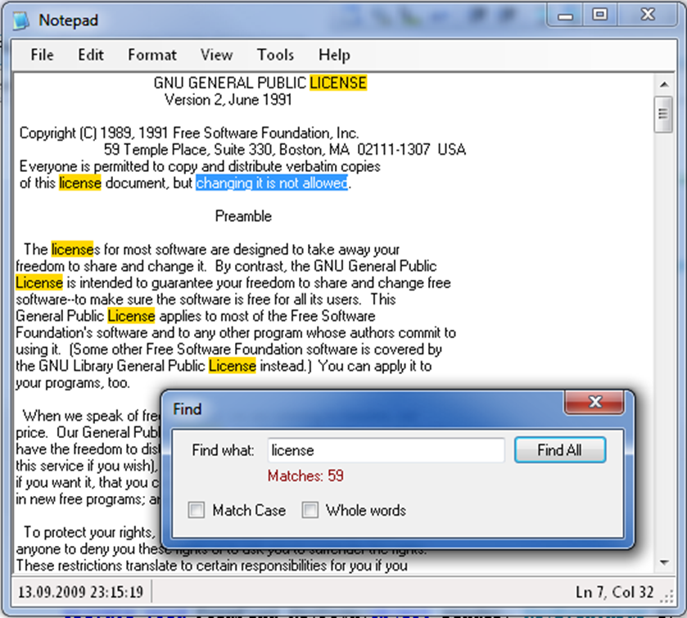

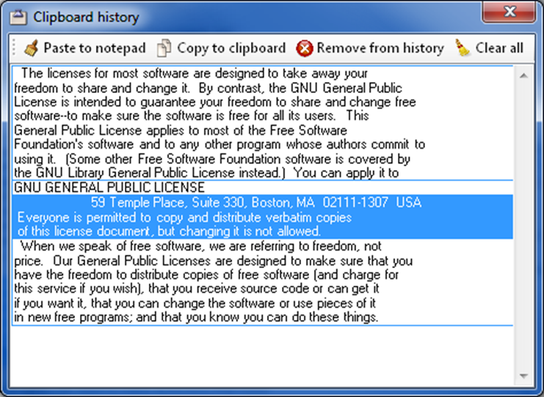
Використана література

- Карлі Ватсон – С#.NET
- MSDN 2008
- http://www.codeproject.com/

